Onlinematerial 2 zum Artikel: Gesundheitsförderung als Studienoption. Eine multimethodische Analyse zur Studienwahl der Generation Z
Tabellarischer Ablaufplan und Abbildung des World Cafés mit Schüler*innen (Teilstudie 2)
Tab. S1 Ablaufplan des World Cafés mit Schüler*innen (Onlinematerial 2)
Aktivität | Inhalte | Zeit
Beginn | Begrüßung, Vorstellung der Projektleitenden & Schüler*innen, Vorstellung der Methode | 20 min
Gruppenfindung | Gruppenfindung nach Zufallsprinzip durch Finden passender Meme-Puzzleteile: Gruppe 1 (G1), Gruppe 2 (G2), Gruppe 3 (G3) | 5min
World Café Runde 1 | G1 besprechen Thema 1 an Tisch 1: „Was will ich? - Studieren als Option“: Intrinsische vs. extrinsische Faktoren (H1), Entscheidungslogik (H4a)  - Hast du eine Idee, was du später machen möchtest? Wie soll das aussehen?  - Nach welchen Kriterien suchst du dir einen Studiengang aus? Warum?  G2 besprechen Thema 2 an Tisch 2: Informationsüberflutung & Entscheidungsfrust“: Informelle vs. formale Quellen (H2), Digitale vs. Formale Quellen (H3)  - Was hilft dir bei der Suche nach einem Studiengang und was nicht? Warum?  - Wer oder was hilft dir bei dem Treffen einer wichtigen Entscheidung? Warum?  G3 besprechen Thema 3 an Tisch 3: Gesundheitsstudium – Aber wie?“: Gruppenunterschiede (H5a), Kommunikation (H6)  - Was stellst du dir unter einem Studium “Gesundheitsförderung & Prävention” vor?  - Welche Inhalte des Studiums “GF & P” machen es für dich attraktiv/ unattraktiv? Warum? (anhand Studienverlaufsplan des Bachelorstudiums) | 10-15min
Gesprächsrunde 2 | G1 bespricht Thema 2 an Tisch 2  G2 bespricht Thema 3 an Tisch 3  G3 bespricht Thema 1 an Tisch 1 | 10-15min
Gesprächsrunde 3 | G1 bespricht Thema 3 an Tisch 3  G2 bespricht Thema 1 an Tisch 1  G3 bespricht Thema 2 an Tisch 2 | 10-15min
Abschluss, Feedback | Datenschutzhinweise, Ausblick, Feedback | 10 min
G: Gruppe, H: Hypothese, GF & P: Gesundheitsförderung & Prävention, min: Minuten

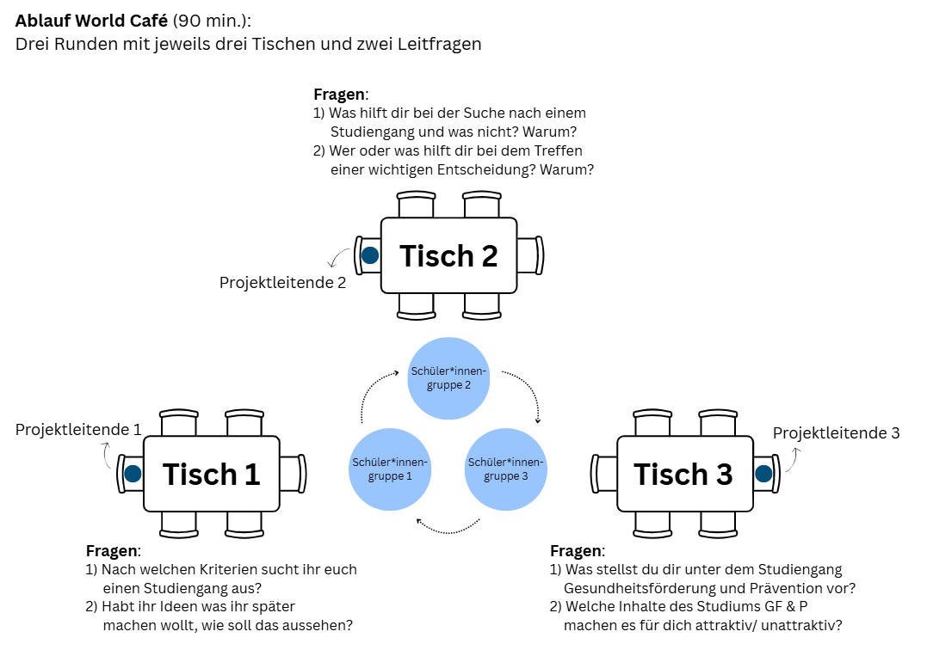
Abb. S1 Schematische Darstellung des World Cafés mit Schüler*innen (Onlinematerial 2). Ablauf von 90 min mit drei Runden an drei Tischen mit jeweils zwei Leitfragen; min: Minuten, GF & P: Gesundheitsförderung & Prävention (Eigene Darstellung erstellt mit Microsoft PowerPoint)

